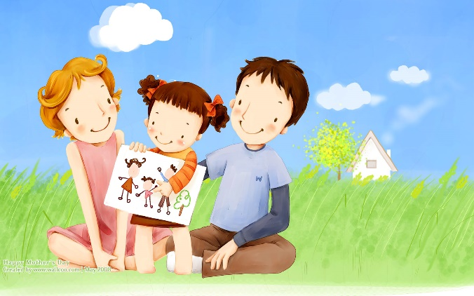
ПОМНИТЕ!
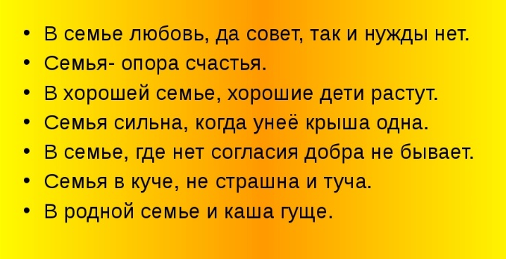
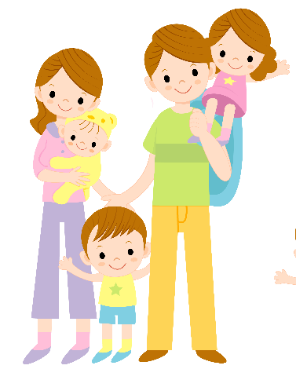
ЛЮБИТЕ И БЕРЕГИТЕ СВОИХ ДЕТЕЙ!
Берегите своих детей,
Их за шалости не ругайте.
Зло своих неудачных дней
Никогда на них не срывайте.
Не сердитесь на них всерьез,
Даже если они провинились,
Ничего нет дороже слез,
Что с ресничек родных скатились.
Если валит усталость с ног,
Совладать с нею нету мочи,
Ну а к Вам подойдет сынок
Или руки протянет дочка.
Обнимите покрепче их,
Детской ласкою дорожите
Это счастье, короткий миг,
Быть счастливыми поспешите.
Ведь растают как снег весной,
Промелькнут дни златые эти
И покинут очаг родной
Повзрослевшие Ваши дети.
Перелистывая альбом
С фотографиями детства,
С грустью вспомните о былом
О тех днях, когда были вместе.
Как же будете Вы хотеть
В это время опять вернуться
Чтоб им маленьким песню спеть,
Щечки нежной губами коснуться.
И пока в доме детский смех,
От игрушек некуда деться,
Вы на свете счастливей всех,
Берегите ж, пожалуйста, детство!


КОДЕКС
ИСТИННОГО РОДИТЕЛЯ


- Если родители требуют от ребёнка, чтобы он много и с удовольствием читал, они читают сами много и с удовольствием, несмотря на недостаток времени.

- Если родители требуют, чтобы ребёнок не лгал, они не лгут сами ни себе, ни другим, ни собственному ребёнку.

- Если родители хотят, чтобы их ребёнок не воровал, они сами не должны создавать подобных ситуаций в своей семье (пусть даже по мелочам)

- Если родители требуют от ребёнка проявлений трудолюбия, они сами его проявляют и создают условия для формирования у ребёнка умения трудиться.

- Если родители хотят, чтобы их ребёнок не пристрастился с раннего возраста к спиртным напиткам, они сами не должны создавать культ спиртных напитков в семье. Культ спиртных напитков проявляется в том, что даже в детские праздники родители е могут обойтись без них.

- Если родители хотят, чтобы их ребёнок бережно и уважительно относился к дедушкам и бабушкам, они начинают с себя и сами уважительно относятся к своим родителям.
- Если родители хотят, чтобы их ребёнок не страдал от одиночества, они дают ему возможность иметь друзей, приводить их в свой дом. Это возможно только в том случае, если сами родители имеют настоящих друзей, и ребёнок встречается с ними в своём доме.

- Если родители хотят, чтобы ребёнок не относился к школе и учению с предубеждением, они сами вспоминают о школьных днях с удовольствием и с самыми тёплыми чувствами.

